**กิจกรรมส่งเสริมด้านคุณธรรม จริยธรรม**

เทศบาลตำบลโพนสูง นำโดยนายทวีศักดิ์ เล้าเจริญชัย นายกเทศมนตรีตำบลโพนสูง จัดกิจกรรมจิตอาสาพัฒนาและปลูกต้นไม้ในวัดเพื่อความสะอาดและร่มรื่น และเพื่อสร้างจิตสำนึกด้านคุณธรรม จริยธรรมและรักษาความดีงามที่เจ้าหน้าที่ของรัฐต้องยึดถือปฏิบัติ

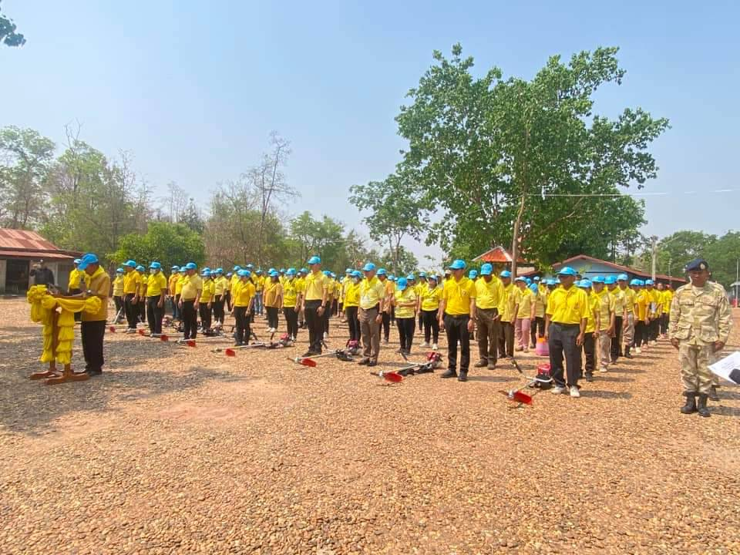ณ วันที่ 17 มกราคม 2566

